CDMA射频系统设计中的交调、寄生响应问题

目录
1 CDMA信号简介 2
2 单音干扰 3
3 交调干扰 4
3.1 半中频干扰 4
3.2 双音干扰 4
3.3 邻道干扰 4
4 结语 4

1 CDMA信号简介
在CDMA基站收发信机的设计中，应仔细考虑交互混合、交叉调制、寄生响应及其它RF问题。扩频通信系统的一个主要优点是具有很强的抗干扰能力，同时在背景噪声中隐藏其传输。在基于直接序列扩谱(DS-SS)技术的CDMA系统中，想要的信息载波通过一种包含有伪随机噪声(PN)序列的数字代码来调制。PN代码信号独立于数据，并且具有比所需信息高得多的数据传输率。结果，这种数字代码的带宽比数字系统中传送基带数据所需的最低带宽大得多。用数字代码调制载波信息时，载波带宽可能与代码带宽一样大。根据所用的调制方式(如二相、四相或最小频移键控)不同，以一定的倍数扩展载波带宽。然后，接收机通过与原PN代码的同步复制进行相关以对这一信号进行“去扩”，如下图所示。
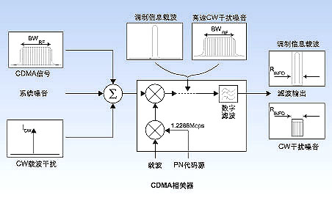
图1：CDMA信号的发送和接收
可以看出，相关器通过对载波信号的扩谱和去扩来提高处理增益。下转换到基带后，CDMA信号与其它干扰信号一起被馈送到CDMA相关器的输入端。当一个相关器PN序列与嵌入到CDMA信号中的PN序列匹配时，期望信息的信号在扩谱之前还原到它原来的带宽。另一方面，与这个序列不匹配的输入信号(如接收机噪声、CW干扰信号或其它非精确代码同步的其它CDMA信号)通过该相关器PN序列被扩谱到与该PN码相同的一个带宽上。 跟随在去扩器之后并具有与信息带宽相同带宽的数字滤波器可将所需信息载波全部挑选出来，同时仅让部分干扰信号的扩谱码通过。
在基站的发射机输出端，通信信道、引导信道、同步和寻呼信道都经多路复用且后在一个无线信道上发送。因此，每个用户通信信道的功率表示这一前向CDMA信道总功率的一小部分。通过数字滤波器进行带宽限制后，一个CDMA无线信道的3dB带宽为1.23MHz。
由于CDMA系统的信息是双相位调制的，调制过的信号包络并不是固定的。前向CDMA信号的峰值与平均值比率（PTAR）是10dB。因此，为了对接收信号进行相应的检测和解调，接收机应该在接收信号功率所允许的范围内保持线性。

2 单音干扰
在手机及基站的标准中都定义了单音干扰是指：接收机在指定信道频率上，存在单音频率偏移CDMA信号中心频率一定条件下，接收CDMA信号能力的一种度量标准。

单音干扰通常是从附近的模拟蜂窝基站传送来的窄带AMPS信号(与1,230kHz带宽的CDMA信号相比，AMPS信号具有30kHz带宽，可以近似为单音)。在接收机前端，单音干扰产生两个干扰分量混入接收机输入端，第一个干扰分量是单音与本振噪声的混合，如下图：

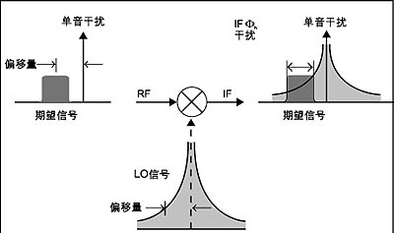

图2：第一个干扰分量起因于相互混合的单音干扰发射机信号

图2示出了由单音干扰发射机(IRMXG)产生的第一个干扰分量起因于相互混频现象，由于接收机的UHF电压控制振荡器(VCO)的相位噪声(PN)使前向信道的接收信号遭受干扰。干扰被定义为期望信号和单音干扰发射机频率之间的频率偏移量，它首先在接收机前端混频器中的单音干扰发射机中混频，然后下转换为IF信号。由于这类干扰的存在，对接收机本振相位噪声提出了很高的要求，可以利用以下公式计算本振相位噪声：

L(Δf_{c}) = S_{des} - S_{bl}(Δf_{c}) - C/I_{REQ} - 10Log(BW) (dBc/Hz)

L(Δf_{c}) 偏离Δf_{c} 处，最低要求本振相位噪声。
S_{des} 期望信号幅度。
S_{bl}(Δf_{c}) 干扰信号幅度
C/I_{REQ} 基带处理要求的最低载噪比。
BW 为信号带宽。

单音干扰的第二种情况是与发射泄露的第三个信号产生的交调 ，如下图。

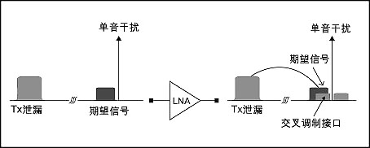图3：由单音干扰产生的第二个干扰分量起因于交叉调制现象

图3示出了由单音干扰产生的第二个干扰分量起因于交叉调制现象，在接收机前端的三阶非线性引起具有发射功率的单音干扰发射机的交叉调制。交叉调制主要发生在低噪声放大器(LNA)前端，假设传输中的泄漏信号被LNA后面的带通滤波器滤除。LNA中的交叉调制给接收到的前向CDMA信道信号造成带内干扰。
对CDMA基站而言，RX- TX双工器的隔离度可以达到100dB以上。第二种干扰信号较小，对移动站RX- TX双工器的隔离度典型值为58dB，对正在接受接近于灵敏度级的CDMA信号时，功率放大器的输出功率是+28dBm时，这种干扰是相当大的。

3 交调干扰

3.1 半中频干扰
交调干扰的第一种情况是如下图中的情况，期望的CDMA 信号与另一信号（可能是单音信号、也可能是其它信道的CDMA信号）的交调干扰。假设期望信号频率为f₀，系统中频为f_{if} ，干扰信号频率为f₀ + f_{if} /2，则经过混频器后，会产生2（f₀ + f_{if} /2）-2 f₀ = f_{if} 。

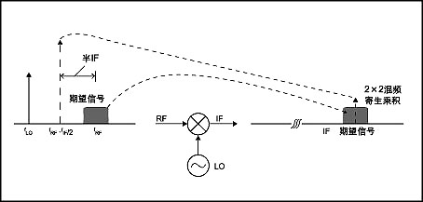
图4：在CDMA信号和LO频率之间的单音干扰发射机产生寄生1/2-IF问题

为接收机选择一个低IF可能导致1/2-IF寄生问题， 特别对于接收机的RF带宽是60MHz的PCS频带。当接收机RF带宽内单音干扰发射机的频率介于期望的CDMA信号和UHF本地振荡器之间时，寄生响应就会发生。单音干扰发射机将经过下行变换为[2x2]混频寄生乘积的IF信号，它在IF输出对带内期望的信号产生干扰。对800MHz频段的CDMA信号而言由于其射频带宽只有20MHz，所以产生这种干扰的信号均在射频通带外，这对双工器的带外衰减提出了一定的要求。同理，对1/3及1/4中频的问题也应该有所警觉。

3.2 双音干扰
在IS-98-A及IS-97-D的系列标准中对手机和基站的抗双音干扰的互调响应指标提出了要求。接收机互调响应衰减是指：在有两个CW干扰音的情况下，在指定的信道频率对其接收CDMA信号能力的度量。这些CW干扰信号在幅度上高于期望信号有70dB以上，在频率上与指定信道分离，彼此也相互分离，其并且产生一个三阶互调对期望CDMA信号的形成带内干扰，如下图。
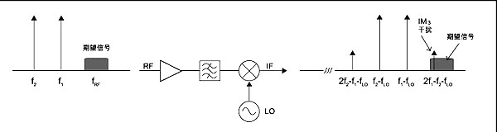
图5：在有两个CW干扰音的情况下，CDMA接收机性能通过互调寄生响应衰减体现

在干扰情况下，CDMA接收机的帧错率(FER)不应该超过1%。接收机LNA的三阶非线性是三阶互调乘积的主要来源。解决这个问题的关键是接收前端的LNA放大器的非线性要小。同时对于-30dBm到-20dBm范围的高电平接收信号，典型的CDMA接收机混频器输入1dB压缩点是系统线性度的主要限制因素。为了解决这个问题，在实际的混频器设计中，前端LNA应该具有大于15dB的线性增益调整范围。

3.3 邻道干扰
邻道功率（ACP）定义为当主信道加一信号时，紧邻主信道的两个信道内的功率大小。邻道功率的产生主要来自两个方面，一是由于器件的非线性作用产生，二是由于主信道信号本身频谱较信道宽。ACPR定义为ACP功率与主信道功率的比值。在多数情况下ACPR是衡量CDMA系统的一个关键指标，与ACPR直接相关的是器件（混频器、放大器等）的线性指标。
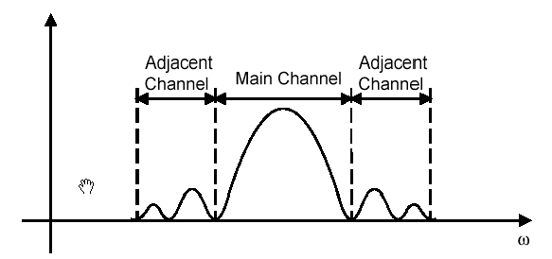
图6 邻道功率（ACP）定义

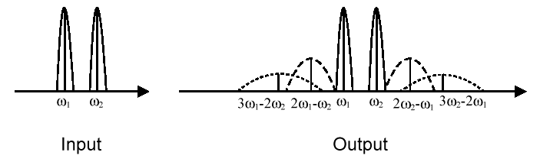
图7 器件非线性产生的邻道功率

对移动通信的CDMA 信号（QPSK调制）而言，其ACPR与IP3的关系可以通过一公式表示。

IP3=-5log[P_{IM3}(f₁,f₂)B³/P_{O}[(3B-f₁)³-(3B-f₂)³]]+22.2 (dBm)

其中： P_{IM3}(f₁,f₂) 表示要求的IM3的输出功率（W）
B 表示二分之一CDMA信号带宽 （KHz）
f₁,f₂表示两个边带频率相对于中心频率的差值（KHz）
P_{O} 表示输出功率（W）

标准要求，在基站发射端，ACPR应优于-45dBc。在主要考虑发射机末级功率放大器的非线性影响时，根据上式计算放大器应该工作在其P_{1dB}回退10dB的功率水平上。需要指出的是由于QPSK调试的信号不是一个恒定包络的信号，具有关文献指出，其PTAR（峰值平均功率比）大约是10dB，上式计算结果是针对峰值功率而言的。如果指平均功率则还要回退10dB。

4 结束语
其它的干扰如各种组合干扰的问题由于滤波器（包括射频和中频）的频率选择性，基本上已经避免了此类问题。设计高性能CDMA接收机的重点是一个基于IS- 98（97）CDMA标准的重要系统级和块级规范的全面推导。在设计任何CDMA接收机系统时，应该仔细考虑相互混合、交叉调制、邻道干扰等与CDMA接收机相关的RF系统问题。

参考文献
1.TEA/TIA-97-D（ C.S0002-A）, “Physical Layer Standard for cdma2000 Spread Spectrum Systems”, June, 2000.
2.TEA/TIA-98-A （C.S0011-0）, “Recommended Minimum Performance Standards for Dual-Mode Spread Spectrum Cellular Mobile Stations”, June, 1999.
3.“Computing the LO Phase Noise Requirements in a GSM Receiver”，Emmanuel Ngompe，
APPLIED MICROWAVE & WIRELESS。
4．“Linear RF Power Amplifier Design for CDMA Signals”, Qiang Wu, Martina Testa, and Robert Larkin, 1996 IEEE MTT-S Digest。
5. “IS-98-A标准中的CDMA接收系统”，Walid W.Ali-Ahmad, 电子工程专辑 2000年7月。

